Publicado no D.O.C. São Paulo, 193, Ano 62 Quarta-feira.
11 de Outubro de 2017

Gabinete do Prefeito, pág. 09
PORTARIA 297, DE 10 DE OUTUBRO DE 2017
JOÃO DORIA, Prefeito do Município de São Paulo, usando
das atribuições que lhe são conferidas por lei,
RESOLVE:
Designar a senhora ELIANE OSTROWSKI, RF 816.756.7,
para, no período de 16 de outubro a 04 de novembro de 2017,
substituir o senhor ARLINTON NAKAZAWA, RF 770.244.2, no
cargo de Chefe de Gabinete, símbolo CHG, da Chefia de Gabinete
- CHG, da Secretaria Municipal da Fazenda, à vista de seu
impedimento legal, por férias.
PREFEITURA DO MUNICÍPIO DE SÃO PAULO, aos 10 de
outubro de 2017, 464° da fundação de São Paulo.
JOÃO DORIA, Prefeito
Gabinete do Prefeito, pág. 10
PORTARIA 299, DE 10 DE OUTUBRO DE 2017
JOÃO DORIA, Prefeito do Município de São Paulo, usando
das atribuições que lhe são conferidas por lei,
RESOLVE:
Designar o senhor FABIO AUGUSTO MARTINS LEPIQUE, RF
753.010.2, para, com opção pela remuneração do cargo que
titulariza, nos dias 12 e 13 de outubro de 2017, substituir o
senhor BRUNO COVAS LOPES, RF 838.364.2, no cargo de Secretário
Municipal, referência SM, da Secretaria Municipal das
Prefeituras Regionais.
PREFEITURA DO MUNICÍPIO DE SÃO PAULO, aos 10 de
outubro de 2017, 464° da fundação de São Paulo.
JOÃO DORIA, Prefeito

PORTARIA 300, DE 10 DE OUTUBRO DE 2017
JOÃO DORIA, Prefeito do Município de São Paulo, usando
das atribuições que lhe são conferidas por lei,
RESOLVE:
Designar o senhor FABIO AUGUSTO MARTINS LEPIQUE, RF
753.010.2, para, no período de 14 a 24 de outubro de 2017,
substituir o senhor BRUNO COVAS LOPES, RF 838.364.2, no
cargo de Secretário Municipal, referência SM, da Secretaria
Municipal das Prefeituras Regionais, em virtude de seu afastamento
para empreender viagem a Paris (França) para participar
do “Programa d’invitation des personalités d’avenir” e do
“Fifth Annual CityLab: Urban Solutions to Global Challenges
Gathering in Paris”.
PREFEITURA DO MUNICÍPIO DE SÃO PAULO, aos 10 de
outubro de 2017, 464° da fundação de São Paulo.
JOÃO DORIA, Prefeito
Secretarias, pág. 11
PORTARIA 1753, DE 10 DE OUTUBRO DE 2017
JULIO FRANCISCO SEMEGHINI NETO, Secretário do Governo
Municipal, no uso da competência que lhe foi conferida pelo
Decreto 53.692, de 8.1.2013,
RESOLVE:
Exonerar, a partir de 10.10.2017, o senhor EMERSON
RENAN CORDEIRO GARCIA, RG 46.638.733-7, do cargo de Coordenador
I, Ref. DAS-11, da Coordenação de Biblioteca e Banco
de Dados, do Centro de Formação Cultural da Cidade Tiradentes,
da Diretoria de Ensino, Pesquisa e Cultura, da Fundação Paulistana
de Educação, Tecnologia e Cultura, da Secretaria Municipal
de Trabalho e Empreendedorismo, constante da Lei 16.115/15 e
do Decreto 56.071/15.
SECRETARIA DO GOVERNO MUNICIPAL, aos 10 de outubro de 2017.
JULIO FRANCISCO SEMEGHINI NETO, Secretário do Governo Municipal
Secretarias, pág. 12
TÍTULO DE NOMEAÇÃO 986, DE 10 DE OUTUBRO DE 2017
JULIO FRANCISCO SEMEGHINI NETO, Secretário do Governo
Municipal, no uso da competência que lhe foi conferida pelo
Decreto 53.692, de 8.1.2013,
RESOLVE:
Nomear o senhor ALEXSSANDRO CASSARE MARTINS, RG
22.397.404-3-SSP/SP, para exercer o cargo de Coordenador I,
Ref. DAS-11, da Coordenação de Biblioteca e Banco de Dados,
do Centro de Formação Cultural da Cidade Tiradentes, da Diretoria
de Ensino, Pesquisa e Cultura, da Fundação Paulistana
de Educação, Tecnologia e Cultura, da Secretaria Municipal de
Trabalho e Empreendedorismo, constante da Lei 16.115/15 e do
Decreto 56.071/15.
SECRETARIA DO GOVERNO MUNICIPAL, aos 10 de outubro de 2017.
JULIO FRANCISCO SEMEGHINI NETO, Secretário do Governo Municipal
Editais, pág. 77
TRABALHO E EMPREENDEDORISMO
FUNDAÇÃO PAULISTANA DE EDUCAÇÃO E TECNOLOGIA
Relatório de Compras Efetuadas e Serviços Contratados
FUNDAÇÃO PAULISTANA DE EDUC. TECNOLOGIA E CULTURA
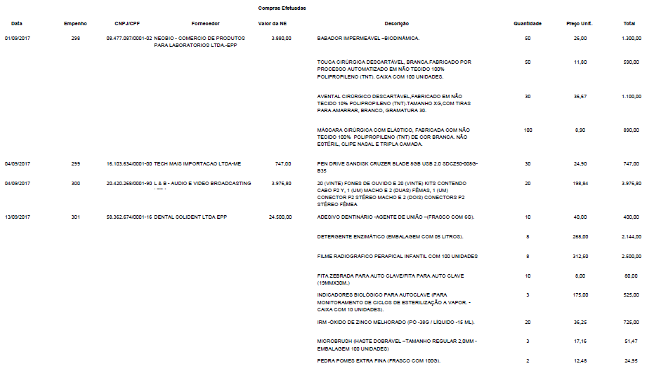
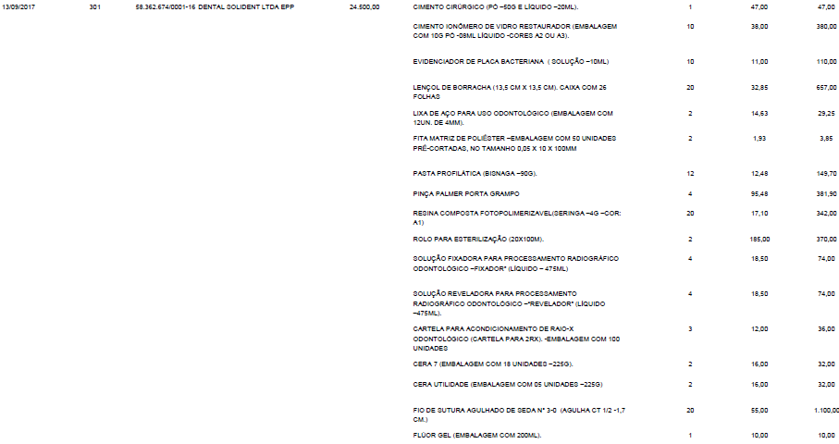
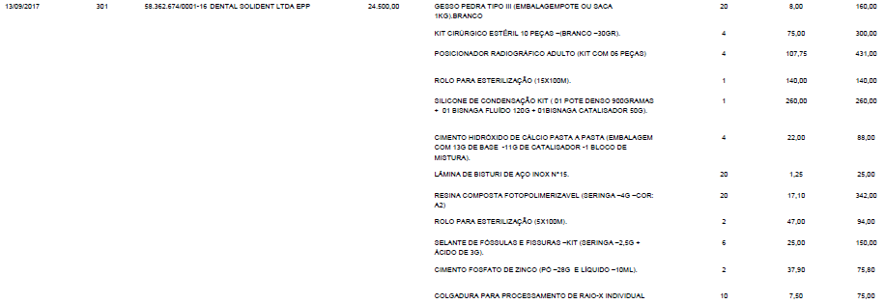
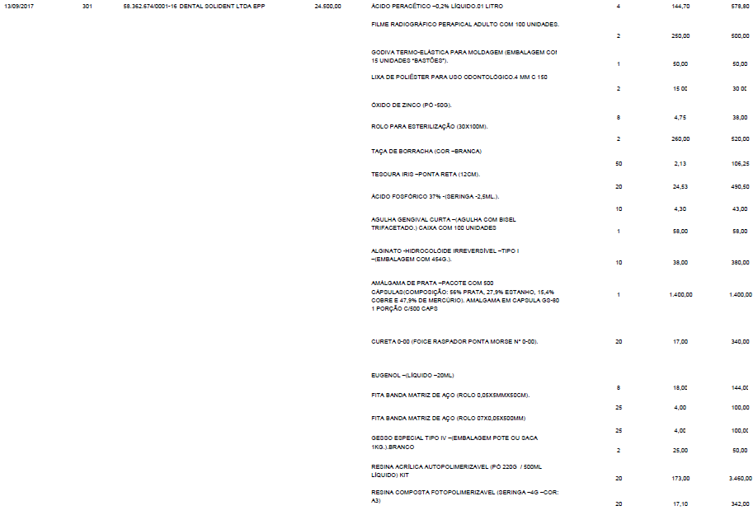
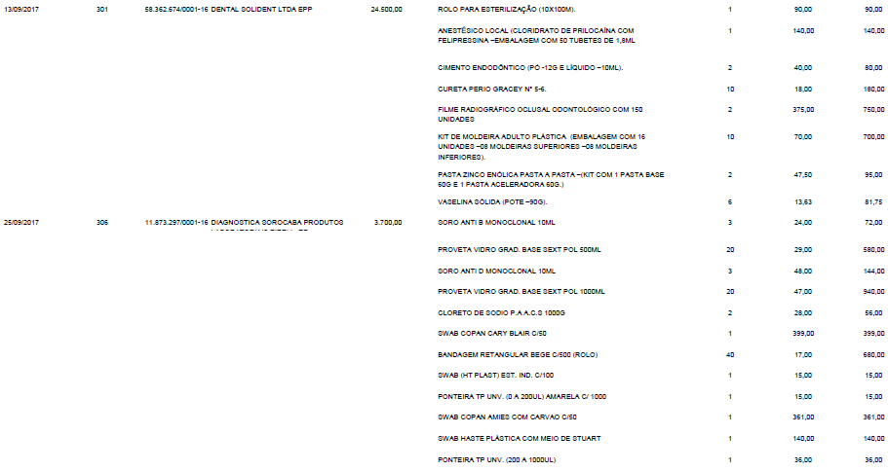
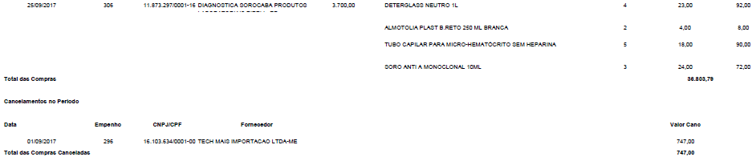
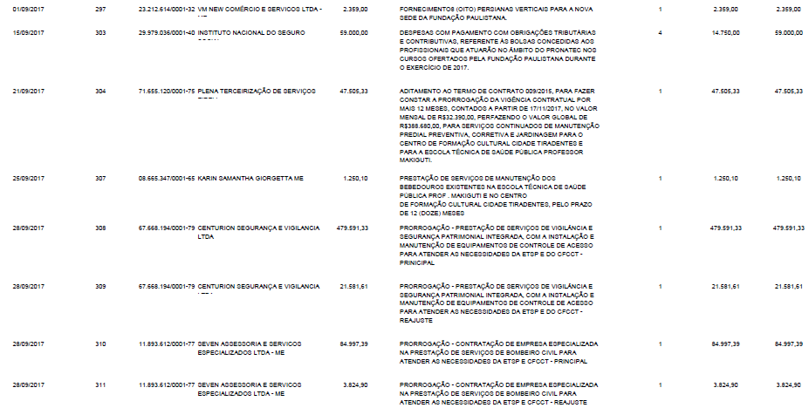
Licitações, pág. 91
TRABALHO E EMPREENDEDORISMO
FUNDAÇÃO PAULISTANA DE EDUCAÇÃO E TECNOLOGIA

PA 8110.2017/0000181-7
INTERESSADO: FUNDAÇÃO PAULISTANA DE EDUCAÇÃO,
TECNOLOGIA E CULTURA.
ASSUNTO: Locação de um aparelho purificador de água a
ser instalado na sede da Fundação Paulistana, com fornecimento
de água nas temperaturas Natural e Gelada e capacidade
para atender uma demanda de até 50 pessoas. Dispensa de
licitação. Cotação eletrônica deserta.
I – No uso das atribuições que me foram conferidas por lei
e demais elementos do presente, em especial a manifestação
da Assessoria Técnico-Jurídica desta Fundação (SEI 4924841)
e com fulcro no artigo 24, inciso II da Lei Federal 8666/93,
combinado com o disposto na Lei Municipal n. 13.278/2002,
regulamentada pelo Decreto Municipal n. 44.279/2003 e Decreto
Municipal nº 54.102/2013, AUTORIZO a contratação direta
da sociedade empresária BRASFILTER INDUSTRIA E COMERCIO
LTDA, inscrita no CNPJ/MF sob o nº 53.437.406/0001-00., para
celebração de contrato de locação de um aparelho purificador
de água a ser instalado na sede da Fundação Paulistana, com
fornecimento de água nas temperaturas Natural e Gelada e
capacidade para atender uma demanda de até 50 pessoas na
sede da Fundação Paulistana, pelo prazo de 12 (doze) meses,
pelo valor global de R$ 600,00 (seiscentos reais).
II – Em consequência, fica autorizada a emissão das respectivas
notas de empenho e liquidação e pagamento, onerando a
dotação 80.10.12.363.3019.2.881.3.3.90.39.00.00 do presente
exercício, devendo onerar dotação própria no exercício seguinte.
III – Fica designado como fiscal do contrato Celso Varella
- RG: 5.210.536-2 e como suplente Ivie Macedo Sousa - RG:
44.288.733-4

DO PROCESSO2017-0.127.337-0
COMUNICADO
A Comissão de Seleção do Edital de Chamamento para Celebração
de Termo de Fomento nº1/2017 instituída pelo Edital
Fundação Paulistana nº1/2017, publicado em 16 de agosto de
2017, comunica que houve interposição de recurso por parte da
Organização Não Governamental de Proteção Ambiental, CNPJ
02.326.390/0001-10 no dia 10/10/2017 contra a classificação
prévia das instituições proponentes, julgada pela Comissão de
Seleção. Sendo assim, está aberto o prazo para apresentação
de contrarrazões nos termos do Art.28 do Decreto nº 57.575
de 29 de Dezembro de 2016. O prazo é de 5 (cinco) dias úteis,
contados a partir da publicação deste comunicado no Diário
Oficial da Cidade. O processo se encontra disponível para vistas
na Avenida São João, 473 - 6º andar, no horário das 10h às 12h
e das 14h às 17h.
Tribunal de contas, 116
PROCESSOS RELATADOS PELO CONSELHEIRO
VICE-PRESIDENTE MAURÍCIO FARIA
Revisor Conselheiro Domingos Dissei
3) TC 1.522/13-80 – Sersil Transportes Ltda. – Secretaria Municipal
de Desenvolvimento, Trabalho e Empreendedorismo (atual Secretaria
Municipal de Trabalho e Empreendedorismo) – Representação
em face do Pregão Presencial 002/SDTE/2013, cujo
objeto é a contratação de empresa especializada para prestação
de serviços de transporte com veículos, incluindo motorista
e combustível, de quilometragem livre ACÓRDÃO: "Vistos, relatados
englobadamente os TCs 1.522/13-80 e 1.741/13-14 e discutidos
estes autos, dos quais é Relator o Conselheiro Maurício
Faria. Acordam os Conselheiros do Tribunal de Contas do Município
de São Paulo, à unanimidade, de conformidade com o relatório
e voto do Relator, em conhecer da representação apresentada,
uma vez que preenchidos seus pressupostos de
admissibilidade, conforme o disposto no art. 113, § 1º, da Lei
Federal 8.666/93, bem como no artigo 55 do Regimento Interno
desta Corte. Acordam, ademais, à unanimidade, quanto ao mérito,
em declarar a perda superveniente do objeto, na medida em
que a Origem procedeu à correção da irregularidade questionada,
republicando o edital com a expressa vedação de participação
de cooperativas no certame. Acordam, ainda, à unanimidade,
em determinar a remessa de ofício à representante e à
representada, conforme determina o artigo 58 do Regimento
Interno desta Casa, com o posterior arquivamento dos autos.
Relatório e voto englobados: v. TC 1.741/13-14. Participaram
do julgamento os Conselheiros Domingos Dissei – Revisor, Edson
Simões e João Antonio. Presente o Procurador Chefe da Fazenda
Carlos José Galvão. Plenário Conselheiro Paulo Planet
Buarque, 30 de agosto de 2017. a) Roberto Braguim – Presidente;
a) Maurício Faria – Relator." 4) TC 1.741/13-14 – Sindicato
das Cooperativas de Transportes do Estado de São Paulo – Secretaria
Municipal de Desenvolvimento, Trabalho e Empreendedorismo
(atual Secretaria Municipal de Trabalho e Empreendedorismo)
– Representação em face do Pregão Presencial 002/
SDTE/2013, cujo objeto é a contratação de empresa especializada
para prestação de serviços de transporte com veículos, incluindo
motorista e combustível, de quilometragem livre ACÓRDÃO:
"Vistos, relatados englobadamente os TCs 1.522/13-80 e
1.741/13-14 e discutidos estes autos, dos quais é Relator o
Conselheiro Maurício Faria. Acordam os Conselheiros do Tribunal
de Contas do Município de São Paulo, à unanimidade, de
conformidade com o relatório e voto do Relator, em conhecer
da representação apresentada, uma vez que preenchidos seus
pressupostos de admissibilidade, conforme o disposto no art.
113, § 1º, da Lei Federal 8.666/93, bem como no artigo 55 do
Regimento Interno desta Corte. Acordam, ainda, à unanimidade,
quanto ao mérito, em julgá-la: - improcedente a primeira questão
apresentada, referente à vedação de participação de cooperativas
no certame, diante da natureza dos serviços licitados,
aliada às regras pelas quais são os mesmos executados, que
evidenciam estado de subordinação e habitualidade, caracterizando
a excepcionalidade contida no § 1º do artigo 1º da Lei
Municipal 15.944/13. - procedente a outra questão abordada,
no que tange à impossibilidade de utilização de veículos locados
na execução do objeto. Acordam, afinal, à unanimidade, em
determinar a remessa de ofício ao representante e à representada,
conforme determina o artigo 58 do Regimento Interno desta
Casa, com o posterior arquivamento dos autos. Relatório englobado:
Em julgamento os processos TCs 1.522/13-80 e
1.741/13-14, que tratam, respectivamente, das Representações
apresentadas por Sersil Transportes Ltda. e pelo SINDICOOP –
Sindicato das Cooperativas de Transportes do Estado de São
Paulo em face do Edital de Pregão Presencial 002/2013, deflagrado
pela Secretaria Municipal do Desenvolvimento, Trabalho e
Empreendedorismo, cujo objeto é a prestação de serviços de
transporte com veículos, incluindo motorista e combustível. A
análise da Subsecretaria de Fiscalização e Controle concluiu
pela procedência da Representação apresentada por Sersil
Transportes Ltda. - TC 1.522/13-80, na medida em que as características
dos serviços licitados – subordinação e habitualidade
(subitens 1.4 e 2.17 do Anexo II e 6.17 do Anexo VI do Edital),
próprias da relação de emprego, não permitiriam a participação
de cooperativas no certame, nos termos do art. 1º do Decreto
Municipal 52.091/2011. A Origem, devidamente intimada, apresentou
seus esclarecimentos defendendo a participação de cooperativas
no certame, nos termos previstos no Edital. Diante da
posição pacificada no âmbito desta Corte, acerca do impedimento
de participação de Cooperativas quando o objeto licitado
apresentar características de subordinação e dependência, e
visualizando indício de irregularidade capaz de comprometer o
certame, foi determinada a suspensão do procedimento, objetivando
o aperfeiçoamento do instrumento convocatório, medida
referendada à unanimidade na 2.679ª Sessão Ordinária. A Assessoria
Jurídica de Controle Externo opinou pelo conhecimento
da Representação, tendo em vista o preenchimento dos pressupostos
de admissibilidade e, no mérito, pela sua procedência,
destacando seu posicionamento reiterado sobre a matéria em
destaque. A Procuradoria da Fazenda Municipal, valendo-se da
manifestação da Origem e da presunção de legalidade do ato
administrativo, requereu o conhecimento da Representação e a
decretação de sua total improcedência. A Secretaria Geral opinou
pelo conhecimento da Representação e perda de seu objeto,
em virtude da efetiva alteração do Edital pela Origem, o que
restou comprovado pela reabertura do procedimento licitatório
com a vedação de participação de cooperativas, conforme consignado
em nova Representação apresentada pelo Sindicato
das Cooperativas de Transporte do Estado de São Paulo, autuada
no TC 1.741/13-14. Com efeito, foram apresentadas duas
Representações, de idêntico teor, uma delas acompanhada de
cópia de Edital, pelo Sindicato das Cooperativas de Transporte
do Estado de São Paulo, insurgindo-se contra a reabertura do
procedimento licitatório em questão, nessa oportunidade com a
vedação de participação de cooperativas, o que acabou por indicar
o acatamento pela Origem do posicionamento desta Corte,
apesar da ausência de autorização formal para prosseguimento
do certame. Dessa maneira, tendo sido considerada a
iniciativa da Origem um mero mal entendido, foi autorizado
formalmente o prosseguimento do certame, com alerta acerca
da observância estrita dos procedimentos de retomada de licitação
suspensa por esta Corte, medida referendada à unanimidade
na 2.680ª Sessão Ordinária. A Representação apresentada
pelo Sindicato das Cooperativas de Transporte do Estado de São
Paulo, além insurgir-se contra a vedação de participação de cooperativas
no certame, requereu a exclusão do subitem 6.6.2 do
edital, que previa a possibilidade de utilização de veículos locados
pela futura Contratada, por caracterizar a subcontratação
de parte do objeto, o que se mostrava expressamente vedado
pelo subitem 6.3 do instrumento convocatório. A suspensão do
procedimento requerida pela Representante foi indeferida em
sede de juízo liminar e sem prejuízo do exame posterior com a
completa instrução do feito. A análise da Especializada concluiu
pela procedência parcial da Representação, acatando apenas o
argumento relativo à impossibilidade de utilização de veículos
locados pela futura Contratada, por caracterizar subcontratação
de parte do objeto, diante de sua expressa vedação prevista no
subitem 6.3 do edital. A Origem e a Pregoeira apresentaram
seus esclarecimentos defendendo as disposições do Edital, os
quais a Auditoria entendeu não terem sido capazes de alterar
sua posição anterior, nessa oportunidade, ratificada. Instada a
se manifestar, a Assessoria Jurídica de Controle Externo posicionou-
se pelo conhecimento da Representação e, no mérito, pela
sua procedência parcial apenas quanto à impossibilidade de
utilização de veículos locados. No mesmo sentido entendeu a
Secretaria Geral, opinando pelo conhecimento e parcial provimento
da Representação. A Procuradoria da Fazenda Municipal
requereu fosse julgada improcedente a Representação, ou mesmo
prejudicada, em razão da notícia de adjudicação e homologação
do objeto do certame. É o relatório. Voto englobado:
Conheço das Representações apresentadas pela empresa Sersil
Transportes Ltda. e pelo Sindicato das Cooperativas de Transporte
do Estado de São Paulo, vez que preenchidos seus pressupostos
de admissibilidade, conforme o disposto no art. 113, parágrafo
1º da Lei Federal 8.666/93 (Nota 04), bem como no art.
55 do Regimento Interno do Tribunal de Contas do Município de
São Paulo (Nota 05). No mérito, no que respeita à Representação
apresentada pela empresa Sersil Transportes Ltda. - TC
1.522/13-80, voto pela perda de seu objeto, na medida em que
a Origem procedeu à correção da irregularidade questionada,
republicando o edital com a expressa vedação de participação
de cooperativas no certame. Quanto à Representação apresentada
pelo Sindicato das Cooperativas de Transporte do Estado
de São Paulo - TC 1.741/13-14, em face da versão republicada
do Edital, a primeira questão apresentada, referente à vedação
de participação de cooperativas no certame, fica afastada, diante
da natureza dos serviços licitados, aliada às regras pelas
quais são os mesmos executados, que evidenciam estado de
subordinação e habitualidade, caracterizando a excepcionalidade
contida no § 1º do artigo 1º da Lei Municipal 15.944/13.
Destaco que este Tribunal tem se posicionado pelo impedimento
de participação de cooperativas em certames com objeto similar,
quando a descrição do serviço configurar uma prestação
com características de subordinação e habitualidade no gerenciamento
das atividades dos motoristas, restando, assim, incompatível
a participação das mesmas. Nesse sentido, TCs 1.264/15-
59; 2.014/14-46; 2.089/14-45; 1.324/13-17 e 1.222/13-47. A
outra questão abordada reporta à possibilidade de locação de
veículos na execução contratual, frente à vedação expressa de
subcontratação do objeto no instrumento convocatório. Nesse
sentido, ainda que se pudesse admitir a possibilidade, em princípio,
da execução do objeto contratual por meio de veículos
locados, na medida em que o objeto contemplaria, além do
próprio fornecimento dos veículos, o fornecimento de motoristas,
combustível e manutenção, mesmo que em menor dimensão,
não configurando a subcontratação integral e a mera intermediação
por parte da empresa vencedora do certame, verifico
que o edital previu a vedação de subcontratação no todo ou em
parte do objeto, acabando por gerar um conflito entre as regras
previstas nos subitens 6.2.2 e 6.3 do instrumento convocatório,
o qual não pode deixar de ser reconhecido, mesmo diante da
notícia do término do certame e celebração do contrato. A vista
do exposto, voto pelo conhecimento das Representações apresentadas,
por presentes seus requisitos de admissibilidade e, no
mérito, pela perda superveniente do objeto da Representação
formulada pela empresa Sersil Transportes Ltda. - TC 1.522/13-
80, em razão da alteração do edital efetivada pela Origem e
pela procedência parcial da Representação formulada pelo Sindicato
das Cooperativas de Transporte do Estado de São Paulo -
TC 1.741/13-14, no que respeita à impossibilidade de utilização
de veículos locados na execução do objeto. Envie-se cópia do
presente julgado aos interessados. Após, arquivem-se os autos.

Suplemento, pág. 51
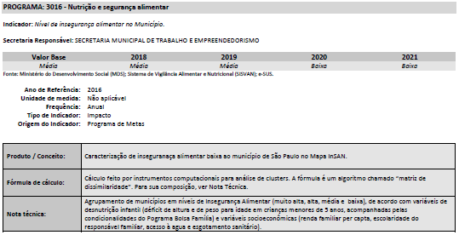
Suplemento, pág. 52
